

Werkboek introductieweek

Leerjaar 1/2 (2017 – 2018)



Voor leerlingen

Inhoud

Inloggen op je PC. 3

Doornemen protocol gebruik laptop! 3

Inloggen op je laptop. 3

Instellen van je wifi. 4

Inloggen in Office365. 13

Inloggen. 13

Maken snelkoppeling. 15

Installeren op je telefoon. 16

Inloggen in SOMtoday. 18

Handleiding starten digitaal portfolio. 19

Eerste keer aanmelden op maken.wikiwijs.nl. 19

Handleiding starten digitaal portfolio leerling. 21

Kopiëren template portfolio. 22

Je eigen portfolio. 23

**Intern Publiceren** 23

Het werken in Office 26

Office 365. 26

Mappen maken in OneDrive. 26

Outlook (Mail) 27

Openen van Office applicaties 31

Printen vanaf je laptop. 34

Tool instellen voor wachtwoord vergeten. 38

Bijlage 1 **Inloggen wifi netwerk:** 40

Bijlage 2 **App downloaden voor stop motion** 41

Bijlage 3 **Whatsapp regels** 42

Bijlage 4**: Plattegrond Gebouw West, Gebouw Zuid, Locatie Stadion** 43

Bijlage 5 **Mailopdracht voor het DPF: Wie ben ik.** 46

# Inloggen op je PC.

## Doornemen protocol gebruik laptop!

Dit krijg je van je mentor en deze zal het met je doorspreken. Verder vind je het ook nog eens op de website van het Hooghuis onder het kopje Bring your own device.

## Inloggen op je laptop.

Op de volgende manier kun je inloggen je laptop.

* Open je laptop.
* Zet je laptop aan.
* Sla de stap over voor het aanmaken van de wifiverbinding
* Maak een account aan op je laptop
* Gebruikersnaam: leerlingnummer ‘HHHleerlingnummer’ ( bv. HHH13564 ).   
  Wachtwoord: 2 maal invoeren🡪 geboortedatum met streepjes dd-mm-jjjj ( bijv 02-02-2003 ).
* Laatste invulveld “geheugensteun” vul je in ‘het hooghuis’
* Hierna gaat de laptop zichzelf verder klaar maken voor gebruik.

# Instellen van je wifi.

**Stap 0 Netwerken verwijderen**

* Deze stap is alleen nodig als je **opnieuw** de wifi wil instellen.
* Ga naar ‘START’ (links onderin het nieuwe teken van Windows)
* Klik hierop en kies voor ‘instellingen’.
* Kies voor ‘Netwerk en Internet’.
* Aan de linkerkant staan vele opties waaronder wifi, klik daar op.
* [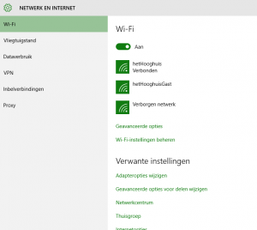](http://hulp.hethooghuis.nl/wp-content/uploads/2015/12/wifi.png)Het volgende scherm krijgt u dan te zien.

* Klik hier op **Wi-Fi-instellingen beheren**.
* Klik nu op het netwerk wat u wilt verwijderen en kies ‘vergeten’.
* Nu kunt u verder met het instellen van het Hooghuis draadloos netwerk.

**Stap 1 Netwerk centrum openen**

Naast de klok rechtsonder op uw scherm kunt u het **Wi-Fi icoontje** vinden.  
[taakbalk](http://hulp.hethooghuis.nl/wp-content/uploads/2015/12/taakbalk.png)

* Klik op dit icoontje met de **rechtermuisknop**. Dan krijgt u de volgende opties te zien.

[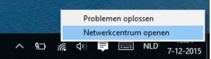](http://hulp.hethooghuis.nl/wp-content/uploads/2015/12/menu.png)

* Kies hier voor de optie **Netwerkcentrum openen.**
* Het volgende scherm verschijnt. En daarmee de basis voor stap 2.

[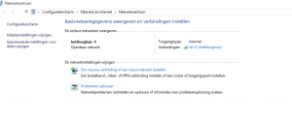](http://hulp.hethooghuis.nl/wp-content/uploads/2015/12/3.png)

**Stap 2 Het Wi-Fi netwerk toevoegen en instellen**

Eenmaal in het netwerkcentrum aangekomen starten we met stap 2. In deze stap zullen we het daadwerkelijke netwerk toevoegen en instellen zodat het klopt met de instellingen die vereist zijn om in te loggen op het Hooghuis Wi-Fi netwerk.

Het volgende scherm zou nog steeds op uw beeldscherm moeten staan. Dit is het einde van stap 1.

[](http://hulp.hethooghuis.nl/wp-content/uploads/2015/12/3.png)

* Klik op **Een nieuwe verbinding of een nieuw netwerk instellen.**
* Het volgende scherm is nu te zien.

[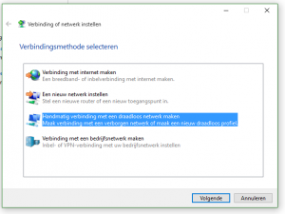](http://hulp.hethooghuis.nl/wp-content/uploads/2015/12/4.png)

* Kies de optie, **Handmatig verbinding met een draadloos netwerk maken**.
* Deze keuze leid naar het volgende scherm.

[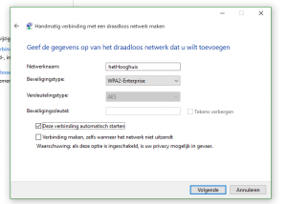](http://hulp.hethooghuis.nl/wp-content/uploads/2015/12/5.png)

* Vul de volgende gegevens in:  
  ***Netwerknaam: hetHooghuis  
  Beveiligingstype: WPA2-Enterprise  
  Versleutelingstype: AES***
* Zodra dit gebeurt is drukt u op volgende.
* Na het klikken op volgende komt u in het volgende scherm terecht.

[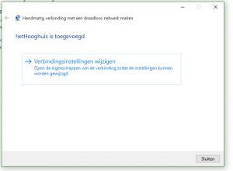](http://hulp.hethooghuis.nl/wp-content/uploads/2015/12/6.png)

* Hier blijft dus maar 1 optie over en dit is dan ook de keuze voor deze stap. **Verbindingsinstellingen wijzigen** daar mag u op klikken.
* Het volgende scherm wordt nu zichtbaar. Hiermee gaan we het netwerk instellen.

[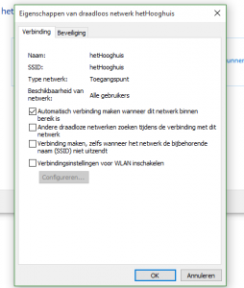](http://hulp.hethooghuis.nl/wp-content/uploads/2015/12/7.png)

* Ga op dit scherm naar het **tabblad** B**eveiliging.**
* Onderstaand scherm wordt zichtbaar.

[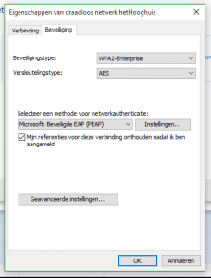](http://hulp.hethooghuis.nl/wp-content/uploads/2015/12/8.png)

* Ongeveer in het midden van het schermpje staat het knopje **instellingen…** Klik hier op.

[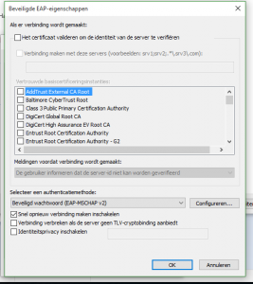](http://hulp.hethooghuis.nl/wp-content/uploads/2015/12/9.png)

Dit scherm moet eruit zien zoals hier word aangegeven. De bovenste optie daar moet een keer op worden geklikt om die instelling op inactief te zetten. Hierdoor zal op het scherm een hoop opties ineens grijs worden. Dit is de bedoeling. En staat er **geen** vinkje meer in het vakje ervoor.

* Klik op het vakje **Configureren.**
* Hierdoor word een nieuw scherm opgeroepen.

[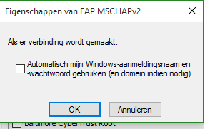](http://hulp.hethooghuis.nl/wp-content/uploads/2015/12/10.png)

* **Dit vinkje moet absoluut uit staan.**
* Drukt op **OK** om dit scherm te sluiten.
* Vervolgens drukt u nogmaals op OK om het scherm daaronder te sluiten.
* Het uiteindelijke scherm waar u wilt belanden is het onderstaande scherm.

[](http://hulp.hethooghuis.nl/wp-content/uploads/2015/12/8.png)

* Hier kiest u ditmaal voor de onderste knop. **Geavanceerde instellingen.**
* Nadat u op dit knopje hebt geduwd komt het volgende scherm tevoorschijn.

[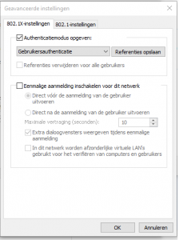](http://hulp.hethooghuis.nl/wp-content/uploads/2015/12/11.png)

* Als eerste dient op dit scherm het vakje **Authenticatiemodus opgeven:** aangevinkt te worden.
* Hierna volgt een keuze die actief word onder deze regel. Hier kiest u voor **Gebruikersauthenticatie**.
* Als u dit heeft gezet zoals hierboven word aangegeven. Dan mag u op het knopje **Referenties opslaan**  duwen om het volgende scherm op te roepen.

[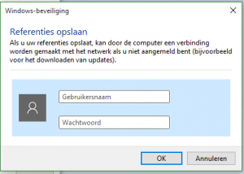](http://hulp.hethooghuis.nl/wp-content/uploads/2015/12/11a.png)

* Hier gaat u dus inloggen op het Wi-Fi netwerk. U moet hier uw Hooghuis account informatie invullen.   
  Gebruikersnaam: ‘HHHleerlingnummer’ (bijv HHH12345)  
  Wachtwoord: geboortedatum dd-mm-jjjj (bijv 02-03-2003)
* Als u dit gedaan heeft mag u op OK Duwen. Dan sluit dit scherm zichzelf.
* Het volgende scherm daar mag u op OK duwen.
* U mag alle schermen sluiten waar geen OK op staat. Totdat u terug bent bij het bureaublad.
* Nu is het tijd voor stap 3.

Stap 3 De laatste stap

Als alles goed is gegaan in de voorgaande stappen. Dan bent u nu beland op een leeg bureaublad. Geen schermen staan open. Het enige wat zich rest is dat er verbinding gemaakt dient te worden met het netwerk.

*Let op! Op sommige apparaten zal het netwerk zichzelf verbinden en hoeft u deze stap niet te volgen. Indien dit niet gebeurt mag u de laatste stap doorlopen.*

[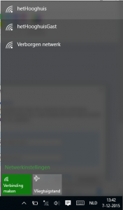](http://hulp.hethooghuis.nl/wp-content/uploads/2015/12/laatste-stap.png)

* Klik op het Wi-Fi teken.
* Het netwerk overzicht wordt zichtbaar.
* Als u nu op het Hooghuis klikt dan zult u verbonden worden.

*Let op! Dit kan soms even duren, geef het de tijd!*

# Inloggen in Office365.

## Inloggen.

*Office 365 is een programma van Microsoft waarmee jullie toegang hebben gekregen tot een mailaccount, een agenda, een cloudopslag, verschillende manieren om samen te werken en nog veel meer. Met deze lessenserie willen wij jullie een begin laten maken met het werken binnen Office 365.*

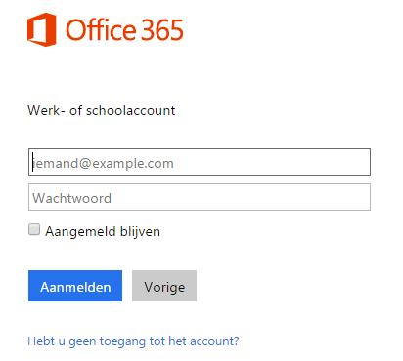

* Ga naar portal.office.com
* Meld je aan met de onderstaande gegevens.

**Gebruikersnaam** ([leerlingnummer)@hethooghuis.nl](mailto:leerlingnummer)@hethooghuis.nl)

Bijvoorbeeld [21443@hethooghuis.nl](mailto:21443@hethooghuis.nl)

*Wanneer de gebruikersnaam is ingevuld word je automatisch*   
geleid naar een andere pagina van Carmel.

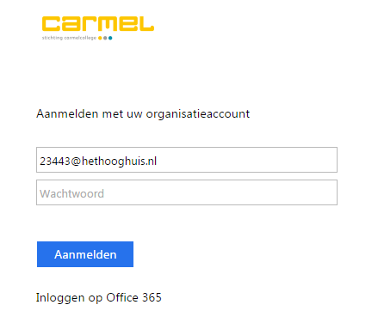   
W**achtwoord: geboortedatum dd-mm-jjjj** (bijv 02-03-2003).

Gebruik hetzelfde wachtwoord dat je ook gebruikt om   
je computer in te loggen. Zodat je dit makkelijker kunt onthouden.

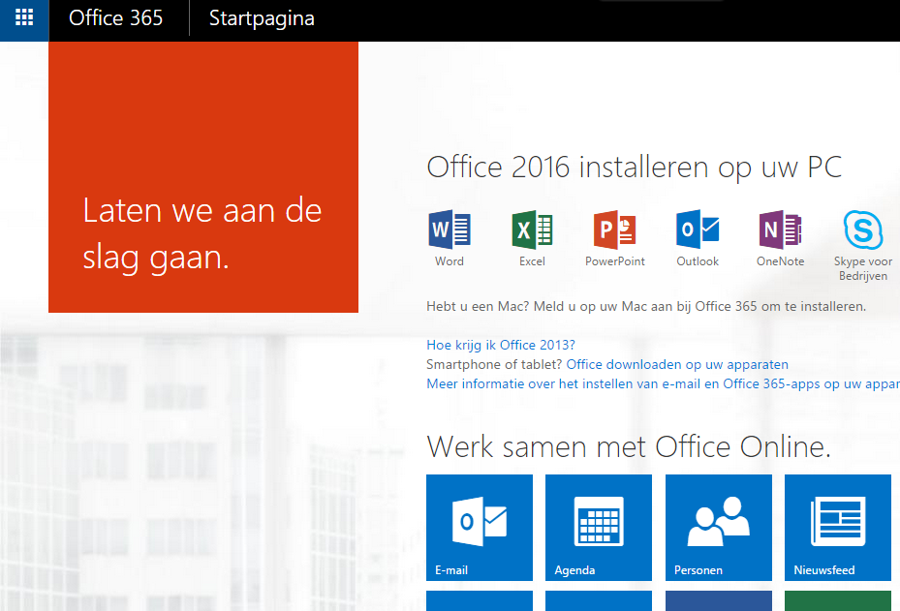

*Je bent nu in het startmenu van Office 365 terechtgekomen.*

*Als je de volgende keer wilt inloggen op je Office 365 account is het handig om de site voor het aanmelden onderdeel te maken van je bladwijzerbalk in je browser.*

Klik in je internetbrowser aan de rechterkant op het blokje en voeg de site toe als bladwijzer.

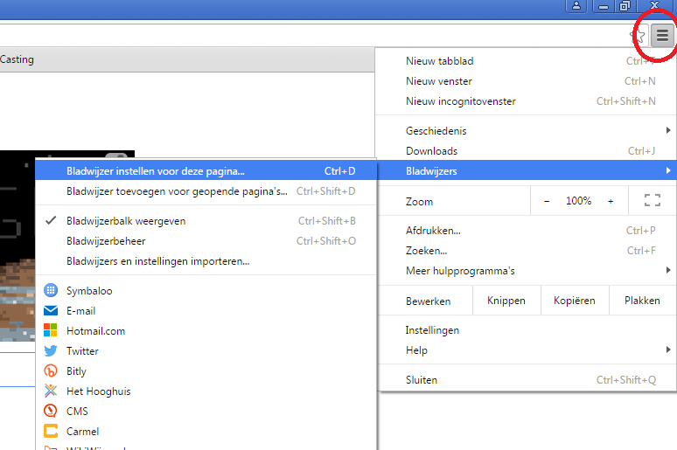

*We gaan terug naar het startmenu van Office 365.*

Klik op het symbool ‘e-mail’ of ‘outlook’. Je krijgt nu een scherm in outlook (e-mail) waarbij wordt gevraagd om de tijdzone in te stellen. De taal is al goed ingesteld.

**Stel de tijdzone in op ‘Amsterdam’. Klik daarna op opslaan.**   
Als het is gelukt*, zie je het onderstaande scherm.*

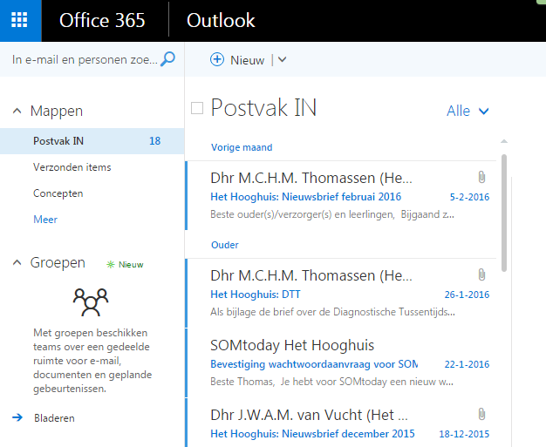

## Maken snelkoppeling.

1. Met deze snelkoppeling kun je snel naar je schoolemail, OneDrive etc. Je krijgt een icoon op je bureaublad en dan zit je direct op de startpagina Office 365.

2. Ga met je muis in het midden op je bureaublad staan.

3. Klik op de rechterknop op je muis. →Er komt een scherm tevoorschijn.

4. Klik op nieuw. → Er komt een scherm tevoorschijn.

5. Klik op snelkoppeling. → Er opent een nieuw scherm.

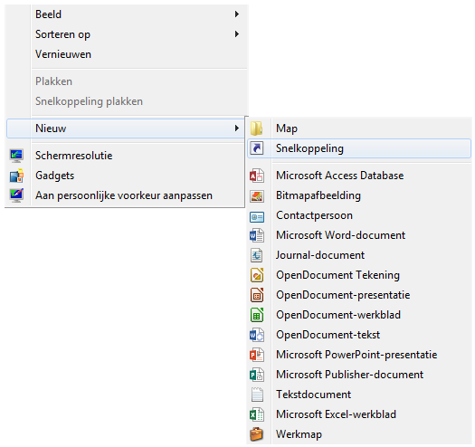

1. Vul het volgende internetadres in   
   <https://login.microsoftonline.com/> in de invulbalk.
2. Klik op volgende.
3. Geef de snelkoppeling de volgende naam: **Office 365.**
4. Klik op voltooien. De snelkoppeling is gemaakt!! →  
   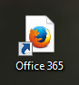

## Installeren op je telefoon.

1. Ga naar de appstore(iPhone) of Google Play (Android).
2. Zoek: Outlook.
3. Je downloadt de app met het blauw/witte icoon met het envelopje.  
   Deze ziet er ongeveer zo uit:https://maken.wikiwijs.nl/userfiles/a7be61a3ed3ba3dfd785da8ca817869149f3eebc.png of 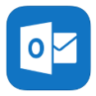.
4. Als de app klaar is met downloaden open je de app.
5. Klik op: Outlook account toevoegen.
6. Voer je schoolmail ([leerlingnummer@hethooghuis.nl](mailto:leerlingnummer@hethooghuis.nl)) in.
7. Voer je wachtwoord in: Hetzelfde als je hebt gedaan bij het opstarten van office365.
8. Je ontvangt nu ook belangrijke mail op je smartphone.
9. Klaar! Check regelmatig je schoolmail.

**Vanaf hier kun je verder met het digitale deel. Dus kijk in je mail en open het boekje op je pc of telefoon zodat je de linkjes kunt aanklikken**

# Inloggen in SOMtoday.

Als het goed is heb je van je mentor dit werkboekje ook via de mail gehad zodat je nu op je telefoon of laptop kunt werken met dit boekje.

Kijk voor het inloggen en de uitleg van SOMtoday naar het volgende [filmpje](https://www.youtube.com/watch?v=n7Uc-mXxf8Y). Start deze op je telefoon zodat je gelijker tijd kunt werken op je laptop.

# Handleiding starten digitaal portfolio.

Dit is alleen nodig voor leerlingen die geen DPF hebben : eerste jaars en zijinstromers

## Eerste keer aanmelden op maken.wikiwijs.nl.

* Meld aan op SOMtoday:

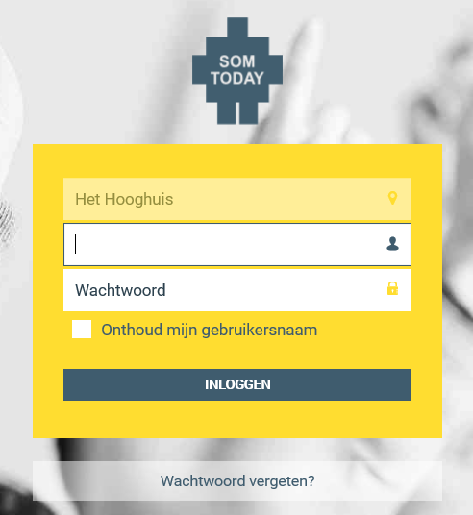

* Ga naar de studiewijzer van je mentoruur.
* Klik op de link ‘start hier met je portfolio’.

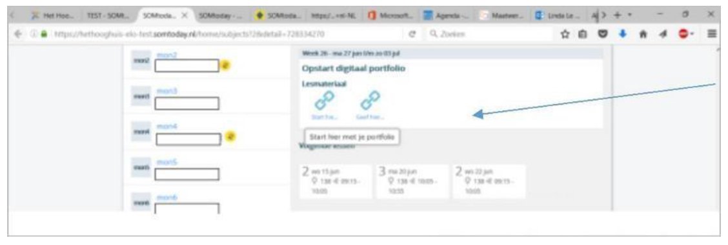

* Je ziet nu de ‘template’ van het portfolio
* Klik links onderaan op de knop ‘download’.

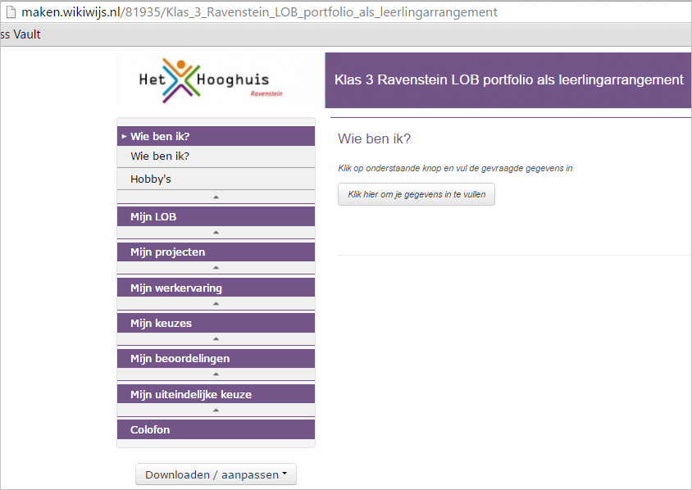

* Klik dan op ‘Kopieer arrangement”.

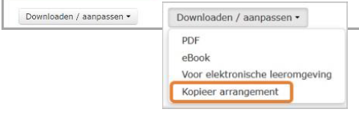

* Daarna zie je het volgende scherm:

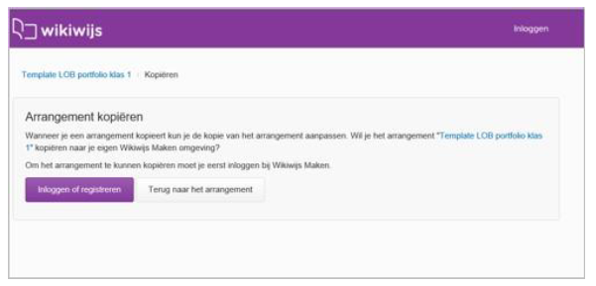

## Handleiding starten digitaal portfolio leerling.



* Klik op ‘inloggen of registreren’.
* In het scherm wat je nu ziet voer je eenmalig profielgegevens in.
* Drie dingen vul je hier in:
  + Je voor en achternaam.
  + Je mailadres van school ‘leerlingnummer@hethooghuis.nl’ (bijv 12345@hethooghuis.nl)
* Klik daarna op ‘wijzigingen opslaan’.

Je krijgt nu een melding dat je account nog niet is geactiveerd. Er is een activeringsmail verstuurd naar je mailadres van school.

* Ga nu naar je mail in dezelfde browser als waarmee je bij SOM en WIKIWIJS bent aangemeld.
* Zoek de mail dis is verzonden door ‘noreply@kennisnet.nl’.
* Klik op de activatielink in de mail.
* Je ziet nu het volgende scherm.

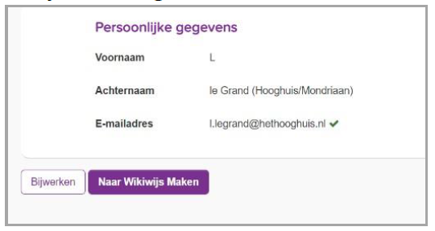

* Klik nu op ‘Naar Wikiwijs Maken’.

## Kopiëren template portfolio.

* Je ziet nu het volgende scherm.
* Klik op ‘Kopieer arrangement’.

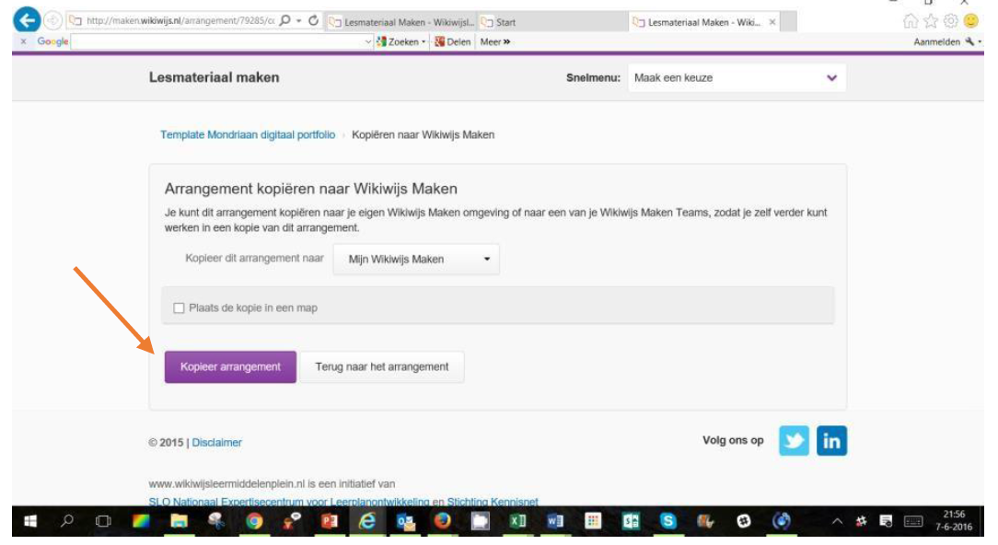

* Je zit nu in een kopie van het arrangement.
* Ga naar het tabblad Éigenschappen’.

### Je eigen portfolio.

* 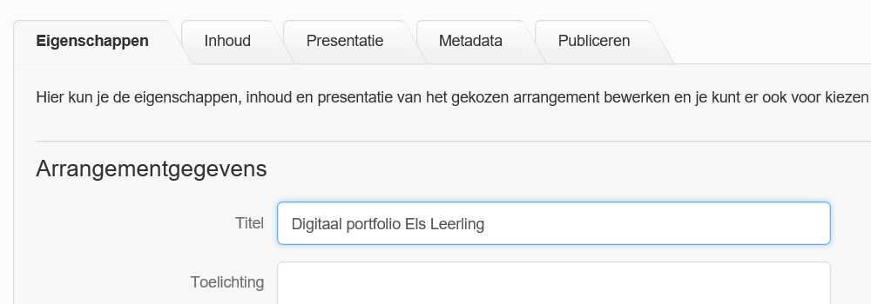Pas hier de ‘**Titel’** van het arrangement aan.   
  Geef het arrangement de naam “Digitaal portfolio <jouw eigen naam> (bijv Digitaal Portfolio Ilja Arts).
* Klaar? Bewaar de wijzigingen door onderin het scherm te klikken op ‘wijzigingen opslaan’.

### **Intern Publiceren**

* Ga nu naar het tabblad ‘publiceren’.



* BELANGRIJK. Klik hier **‘zichtbaar maken voor iedereen met de link’** aan.

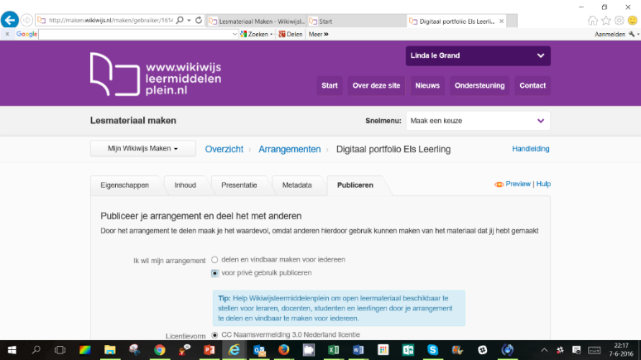

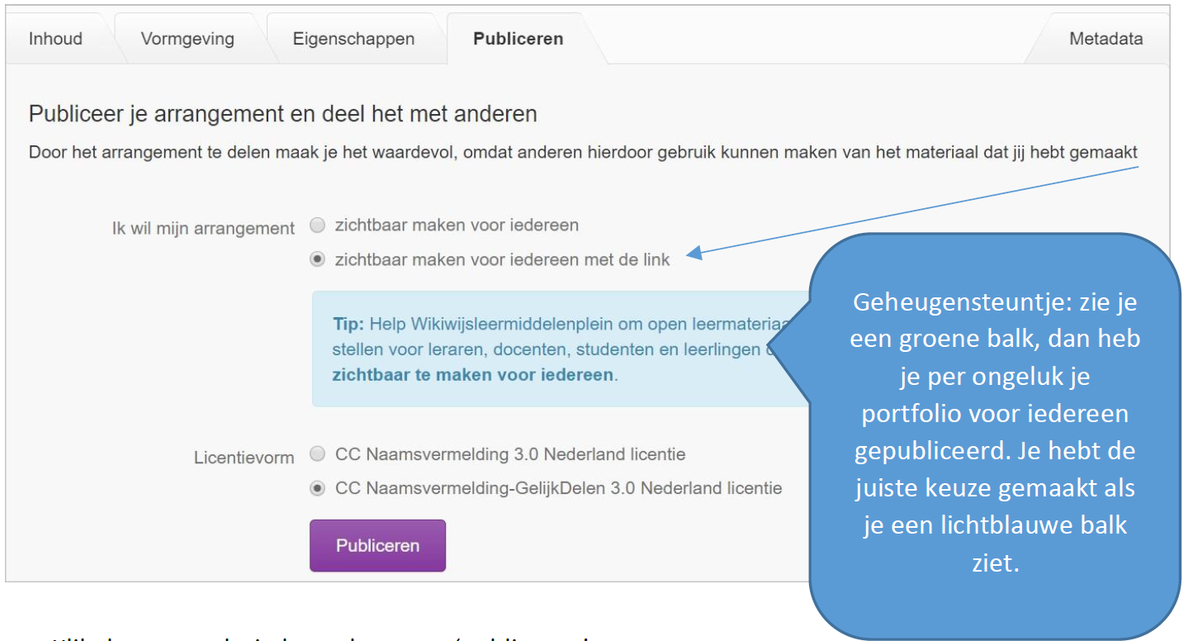

* Klik daarna onderin het scherm op ‘publiceren’ .
* Klik daarna op ‘ik ga akkoord met de gebruiksvoorwaarden’.
* 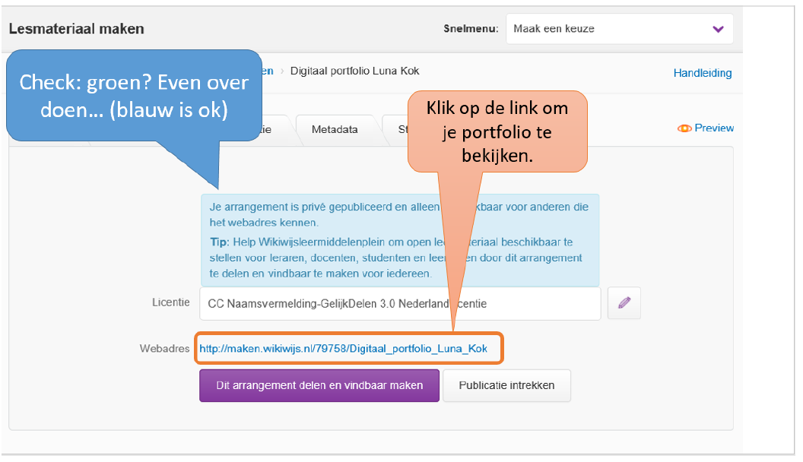Je ziet nu een scherm met een blauw blok in het midden.
* BELANGRIJK: zie je een GROEN blok, dan heb je per ongeluk voor iedereen gepubliceerd.
* Klik dan op het potloodje achter de groene balk, kies dan voor ‘prive publiceren’ en sla op.
* Als je op de link hebt geklikt zie je hoe je portfolio er uitziet.



# Het werken in Office

# Office 365.

Wat vind ik hier:  
1. Outlook

2. OneDrive

### Mappen maken in OneDrive.

Kijk het volgende filmpje op je telefoon <https://www.youtube.com/watch?v=5aNCTAVb6xc> en doe de stappen op je laptop. Zet van tijd tot tijd het filmpje stop zodat je tijd hebt om de opdrachten uit te voeren.

Je kunt ook onderstaand stappenplan gebruiken.

OneDrive is een plek om al je bestanden op te slaan. OneDrive vind je bij je snelkoppeling Office365

We gaan nu een mappenstructuur maken. Zo komen al je bestanden in de juiste map staan en zijn ze goed terug te vinden zijn. **Elke leerling doet dit op dezelfde manier.**

1. Ga naar Office365. Je komt in het volgende scherm: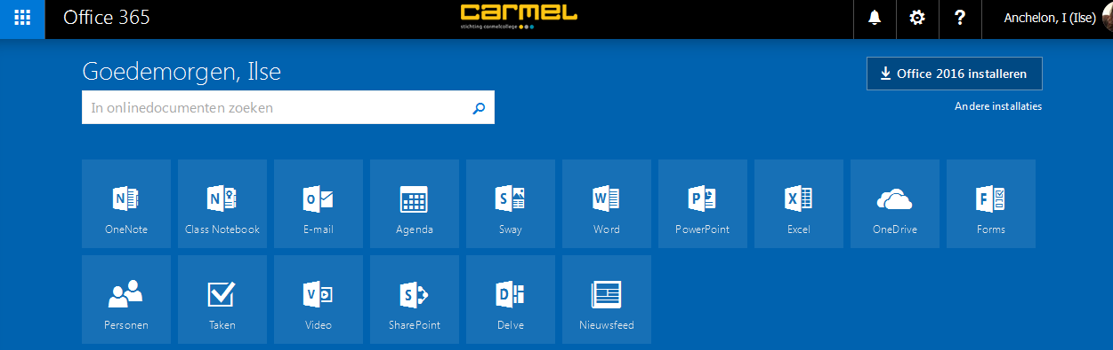
2. Klik op ‘OneDrive’.
3. Klik op ‘nieuw’.  
   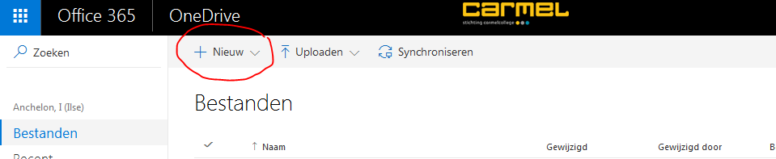
4. Er verschijnt een lijst → klik op ‘map’.  
   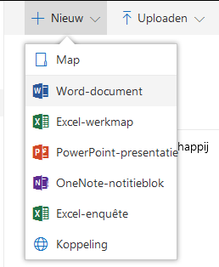
5. Voer de naam van de map in: **Leerjaar 1 – 2017-2018**
6. Open de map door dubbel te klikken op ‘map’..
7. Klik nogmaals op ‘nieuw → ‘’ map’.
8. Voer nu de naam van het vak in: Nederlands
9. Ga terug naar de map: **Leerjaar 1 – 2017-2018**
   1. **Dit doe je door aan de linkerkant op bestanden te klikken**
10. Herhaal dit voor alle vakken.

* Nederlands (deze heb je als het goed is al gemaakt)
* Engels
* Wiskunde
* Natuur en techniek
* Natuur en gezondheid
* Mens en maatschappij
* Beeldende vorming
* Mentorles
* LOB (Loopbaan Orientatie en Begeleiding)
* Muziek
* LO (Lichamelijke Opvoeding)
* Nieuwsbegrip
* (eventueel Project Sport)

### Outlook (Mail)

**Opdracht Mailverkeer**

* Open Office 365
* Ga naar E-mail
* Je hebt een mail ontvangen van je mentor
* Klik deze mail aan
* Klik op de bijlage: opdracht mailverkeer

Office 365 opent de bijlage nu in word online. Hier kun je wel in bewerken maar met dit programma kun je het bestand niet opslaan.

* Klik op de knop downloaden

Het programma wordt nu gedownload op je computer.

* Wanneer het bestand gedownload is dan verschijnt deze links onderin je scherm.
* Klik hier op en het bestand word in Word geopend.
* Klik boven op bewerking inschakelen.
* Het bestand kan nu bewerkt worden en ziet er als volgt uit.

Beantwoord de volgende vragen:

(Wie ben ik voor je Portfolio)

* Beantwoord de vragen en typ het antwoord

Voor de eerste keer opslaan in OneDrive

Als je een Word document, PowerPoint of Exel bestand voor de eerste keer wilt opslaan, moet je de volgende stappen nemen.

* Klik linksboven in de hoek op: **Bestand** 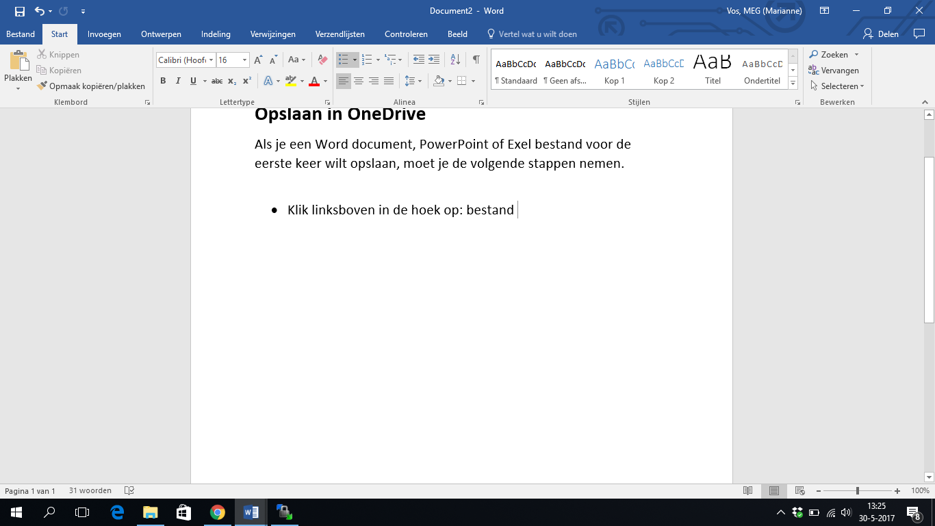
* Klik op: **opslaan als** 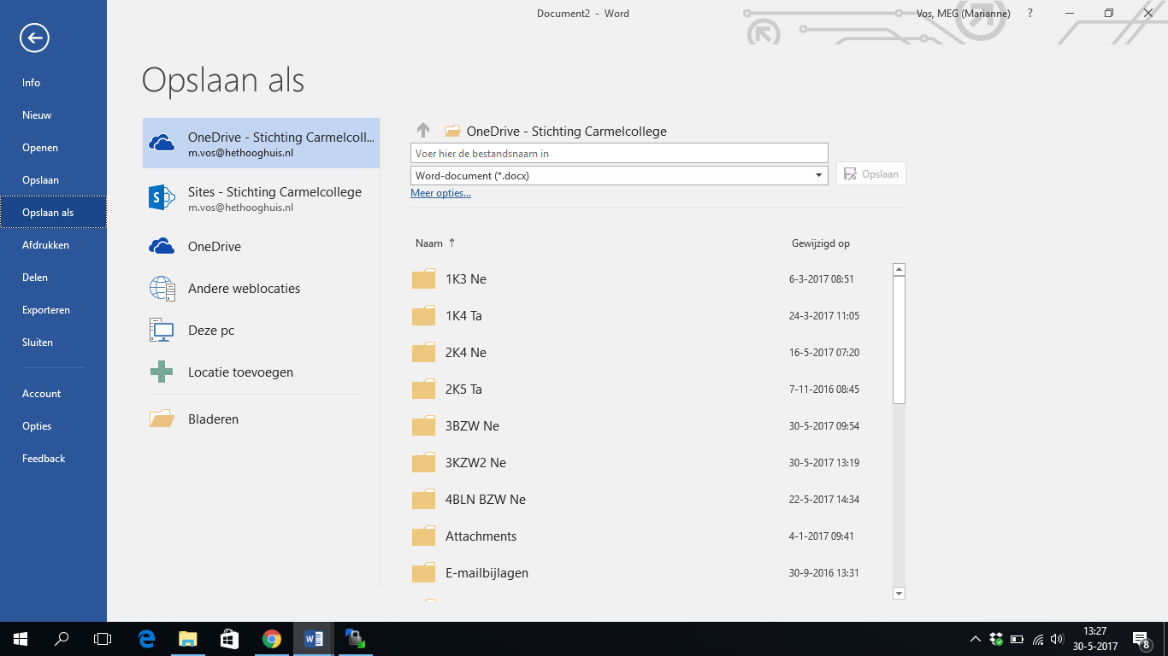
* Klik op: **locatie toevoegen** 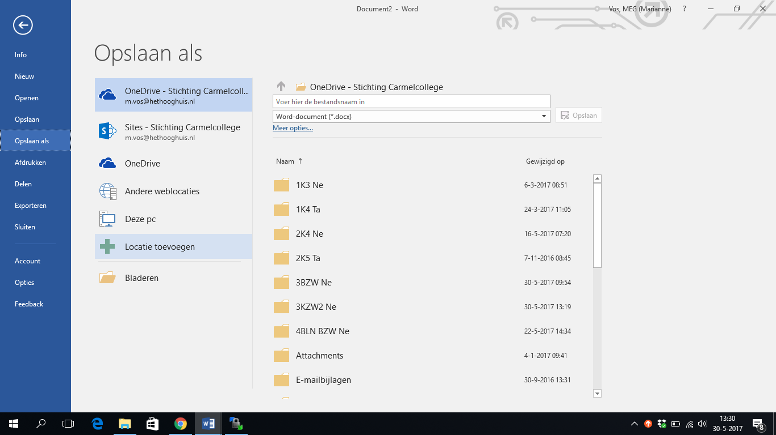
* Klik op: **OneDrive** 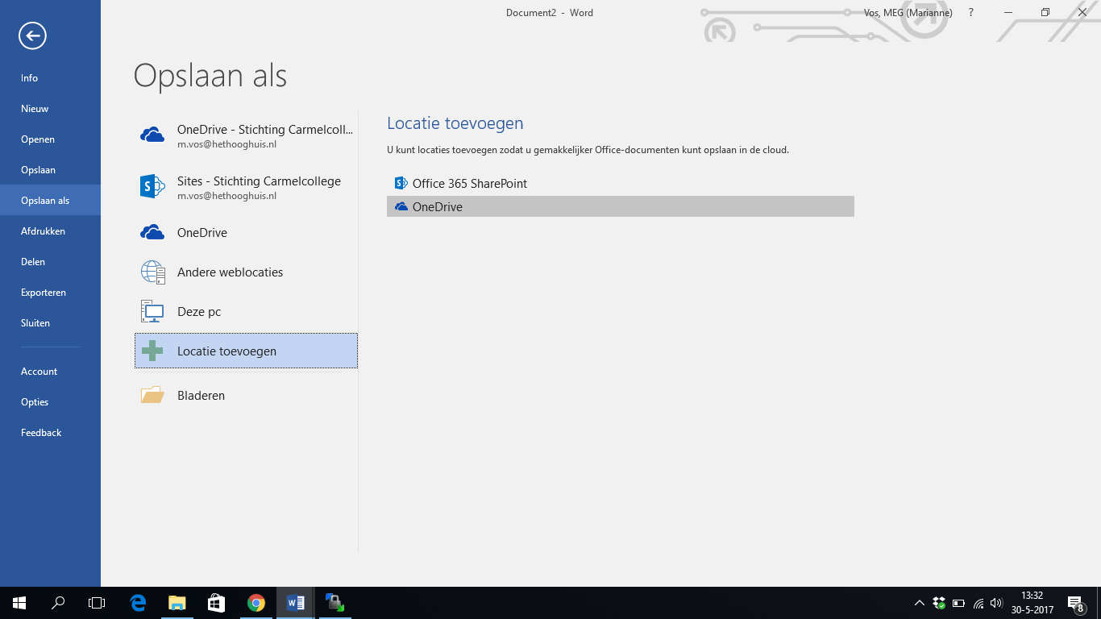
* 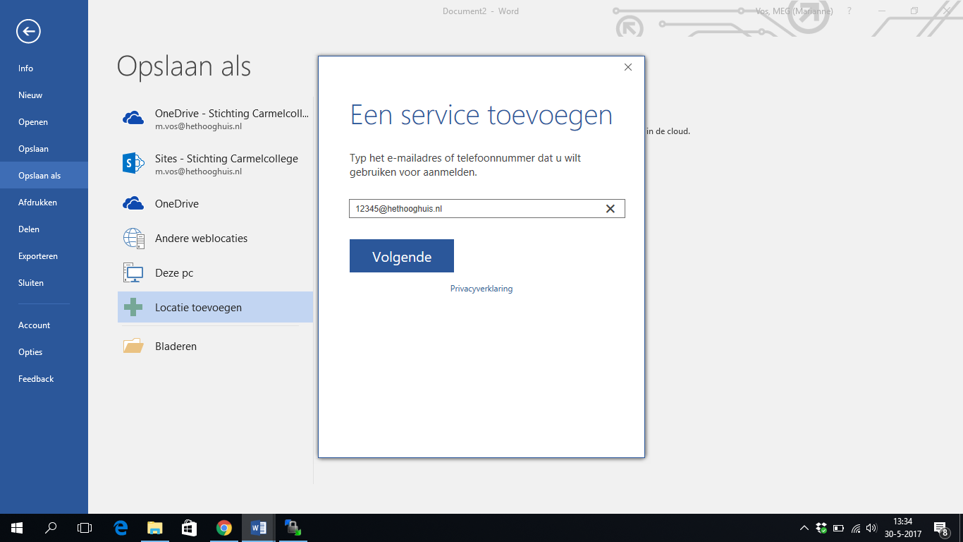Vul je **e-mailadres van school** ([leerlingnummer@hethooghuis.nl](mailto:leerlingnummer@hethooghuis.nl)) in   
  en klik op **volgende.**
* Vul in het volgende scherm je **wachtwoord voor Office356** in.
* Klik nu op het mapje met de naam “LOB” van het vak waarvoor je het bestand gaat opslaan.
* Zorg voor een duidelijke bestandsnaam en klik als laatste op opslaan.
* Geef het de naam : ‘Introductiemailopdracht + je naam

**MAIL terugsturen**

* Ga weer terug naar office 365
* Klik op het kruisje ongeveer in het midden van het beeld, je komt nu weer terug in je inbox.
* Klik nu op het pijltje achter allen beantwoorden
* Klik op beantwoorden
* Klik op invoegen boven in je scherm
* Kies bestand bijvoegen
* Klik op onedrive
* Klik op je bestand eigennaammailopdracht (bijv. petermailopdracht)
* Klik op openen
* Klik op: als bijlage verzenden
* Schrijf iets aardig op voor je mentor en klik op bovenin op verzenden.



# Openen van Office applicaties

Word document openen.

De start:



* Klik op ‘START’
* Klik op ‘alle programma`s’.
* Klik op ‘kantoor’.
* Klik op ‘Microsoft Office’.



* Dubbelklik op ‘WORD’.

Je komt dan in het beginscherm (Dit scherm kan er misschien iets anders uitzien)

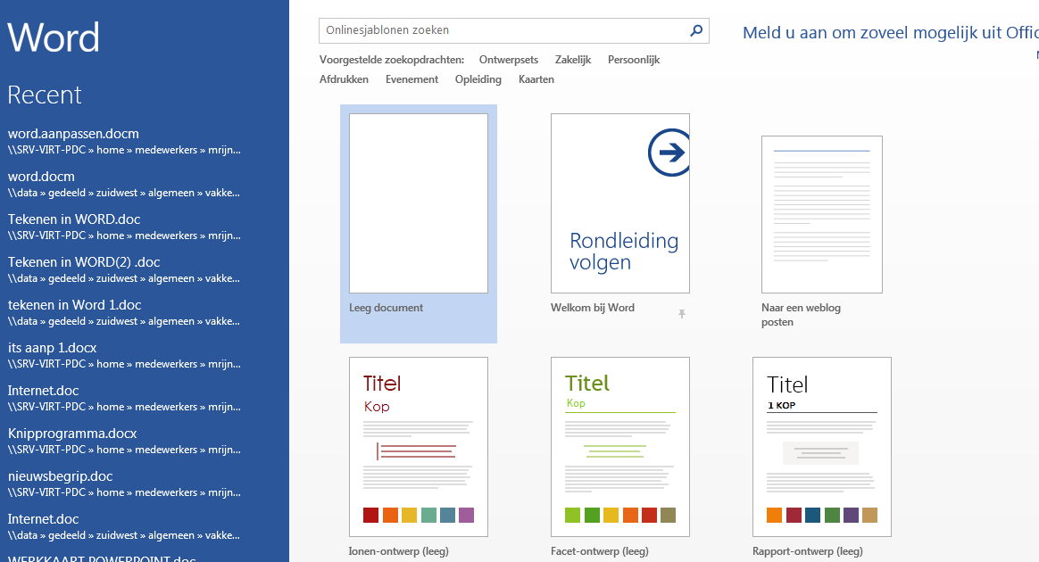

Klik op: ‘leeg document’. En je kunt aan de slag

Exel document openen.

De start:

* Ga hetzelfde te werk als bij Word.
* Open ‘OFFICE’.
* Klik op ‘alle programma`s’.
* Klik op ‘kantoor’.
* Klik op ‘Microsoft Office’.
* Dubbelklik op ‘REKENBLAD Microsoft Exel’.

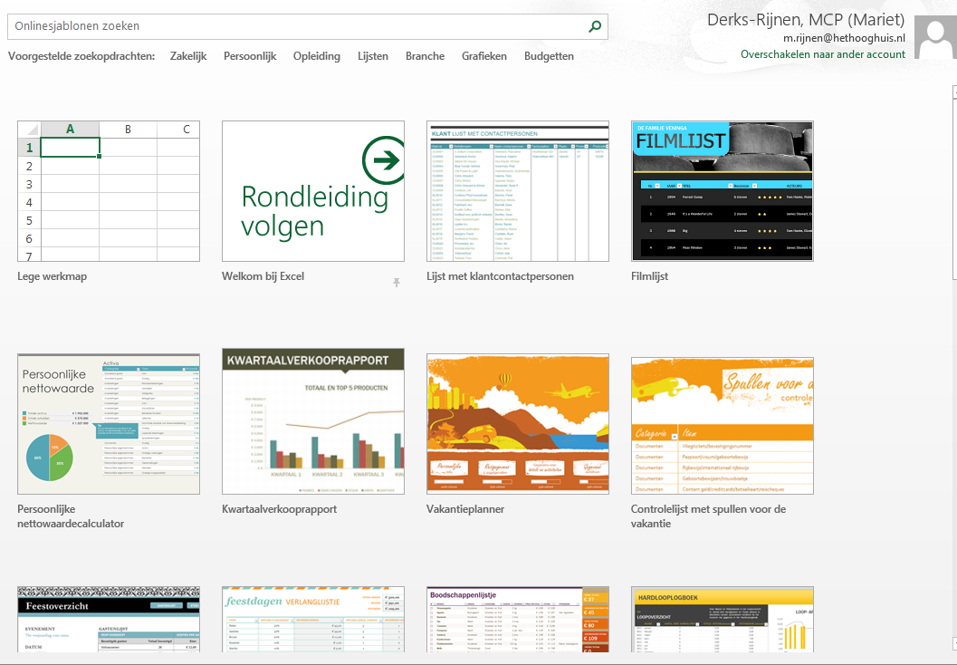Je komt dan in het beginscherm (Dit scherm kan er misschien iets anders uitzien)

Klik op: ‘lege werkmap’. En je kunt aan de slag.

PowerPoint openen

De start:

* Klik op ‘start’. 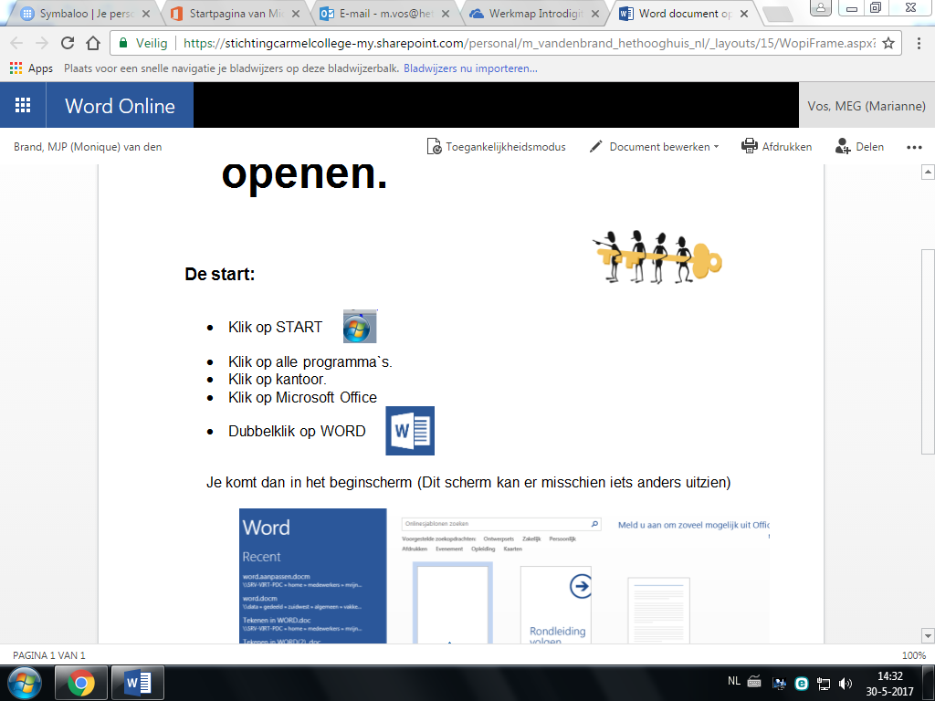
* Klik op ‘alle programma’s’.
* 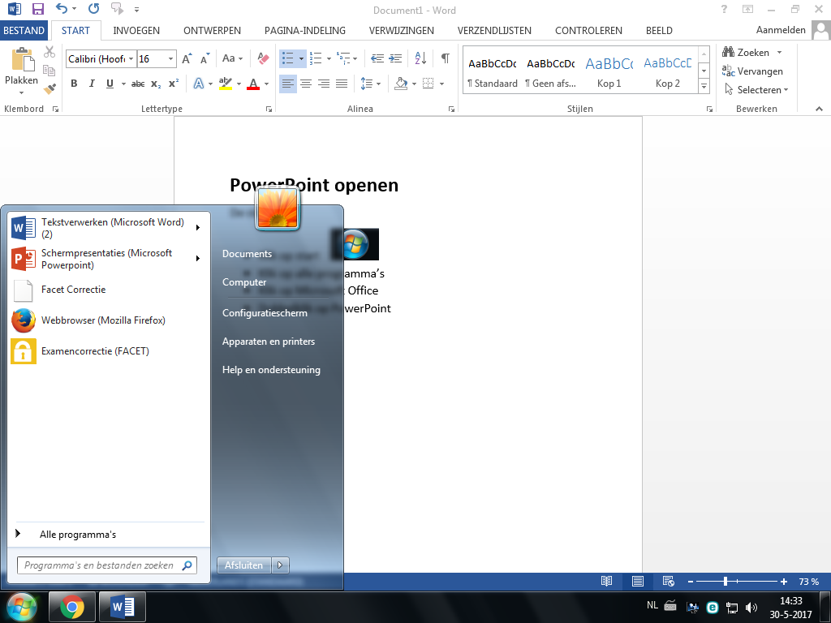Klik op ‘Microsoft Office’ .
* Dubbelklik op ‘PowerPoint’.
* Kies: ‘lege presentatie’.

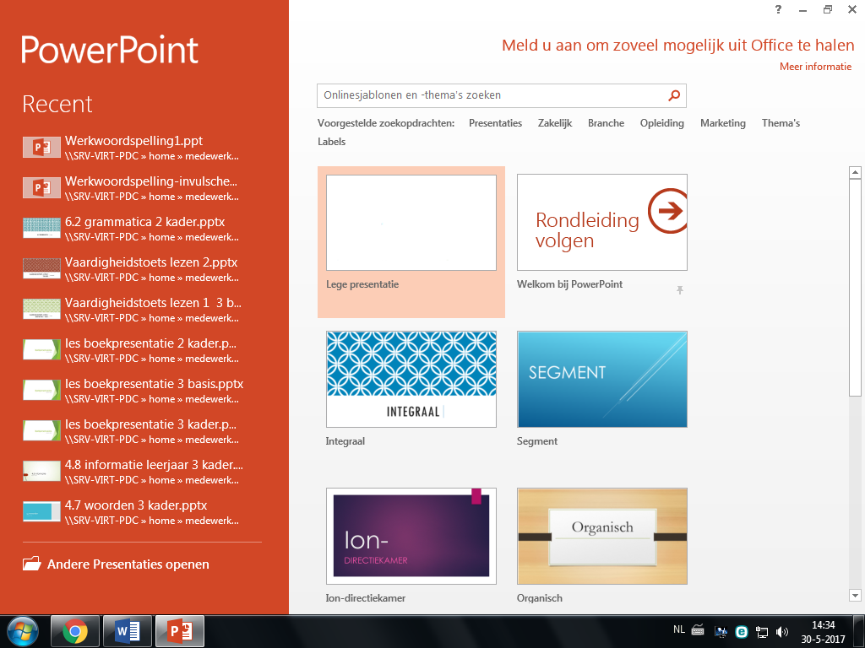

En je kunt aan het werk!

# Printen vanaf je laptop.

Let op! het kan voorkomen dat gedurende de installatie er meldingen verschijnen m.b.t. Windows UAC (User Account Control). Dit is een ingebouwde beveiliging in Windows, tijdens de installatie van de myPrint printer kan er bij deze melding(en) gewoon op OK/Akkoord geklikt worden.

Controleer ook bij het kiezen van het installatie bestand bij stap 3 voor het juiste installatiebestand uit 32 of 64bit. Bij een foutieve keuze zal de installatie alsnog de melding geven "installatie voltooid" maar is dit niet functioneel.  
De versie van Windows is te controleren onder:

Configuratiescherm -> Systeem en beveiliging -> Systeem.

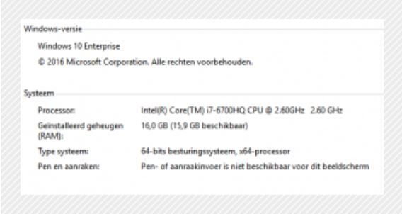

**Stap 1:**

* Ga in een webbrowser naar **myprint.hethooghuis.nl**.
* Vul je gebruikersnaam en wachtwoord in.
* Klik op "**inloggen**" om aan te melden.

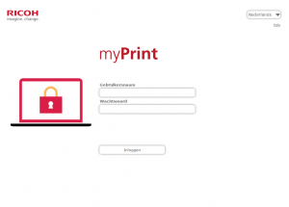

**Stap 2:**

Na het aanmelden verschijnt het onderstaande scherm.

* Klik op "**Uw persoonlijke myPrint ID**"
* Selecteer de code die tevoorschijn komt.
* Kopieer deze code met **CTRL+C** (deze heb je in een latere stap nodig).
* Klik vervolgens op de knop "**Printer driver downloaden**".

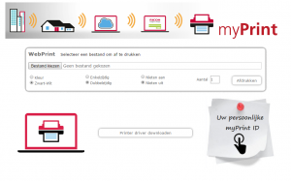

**Stap 3:** Kies het juiste installatiebestand voor jouw systeem. Kies 32bit of 64 bit. Je kiest wat bij jouw laptop hoort en wat je voor stap 1 hebt opgezocht. Het printerstuurprogramma wordt nu **gedownload**. Als de download is afgerond kun je deze **uitvoeren**. Het is mogelijk dat er een **waarschuwing** "**onbekende toepassing**" verschijnt hierbij klik je op **OK**. Het stuurprogramma wordt nu geïnstalleerd. **(Je kunt de bit versie van jou systeem controleren door te gaan naar het Configuratiescherm -> Systeem en beveiliging -> Systeem.)**

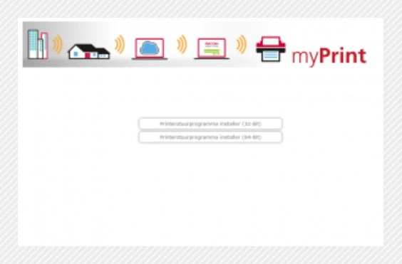

**Stap 4:** **Navigeer** in Windows naar het Configuratiesysteem -> Hardware en geluiden -> **Apparaten en printers**. Hier kom je op een pagina terecht met een overzicht van alle geïnstalleerde printers. **Klik** hier met **rechtermuisknop** op myPrint. Stel deze in als **standaardprinter**. Klik vervolgens nogmaals met de **rechtermuisknop** op myPrint en kies de **optie "Voorkeursinstellingen voor afdrukken".**

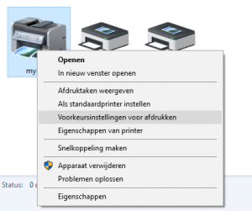

**Stap 5:** Kies in dit scherm Kleur voor standaard afdrukken bij de optie "Kleur/Zwart-wit". Klik daarna op de knop "Details…".

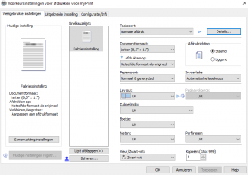

**Stap 6:** **Plak** in het zojuist geopende scherm de code die je gekopieerd hebt in stap 2 (**Uw persoonlijke myPrint ID) door CTRL+V** in te drukken. Klik nu op "**OK**" en het scherm sluit af. Klik in het ander scherm op "**Toepassen**" en daarna op "**OK**".

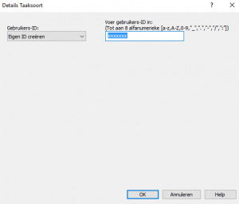

De printer is nu geïnstalleerd en juist ingesteld. Je kunt nu printen naar alle printers in school.

# Tool instellen voor wachtwoord vergeten.

Bij deze opdracht ga je regelen dat je er weer in kunt als je je wachtwoord bent vergeten.

Nadat je deze instelling hebt gedaan kun je als je je wachtwoord niet meer weet op het zinnetje onder het wachtwoordinvulveld klikken en krijg je een bericht zodat je er weer in kunt.

Volg de volgende stappen:

* Ga naar de volgende website: pw.stichtingcarmelcollege.nl
* Je krijgt dan het volgende scherm.

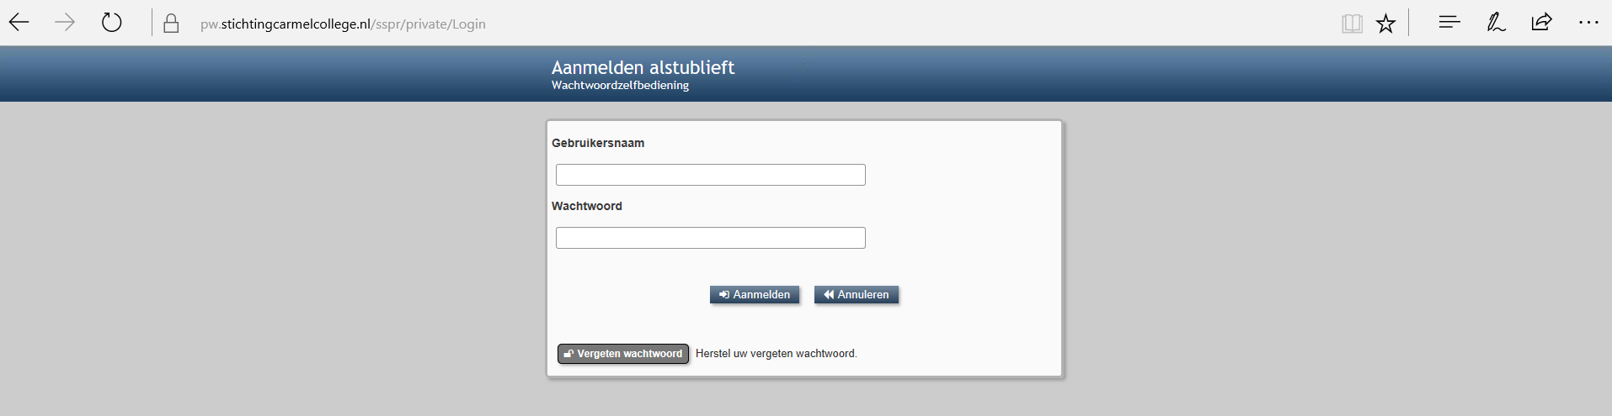

* Log in met je inlognaam: HHHleerlingnummer (bijv HHH12345) en met je wachtwoord: dd-mm-jjjj (bijv 02-03-2003)
* Je krijgt dan het volgende scherm te zien.

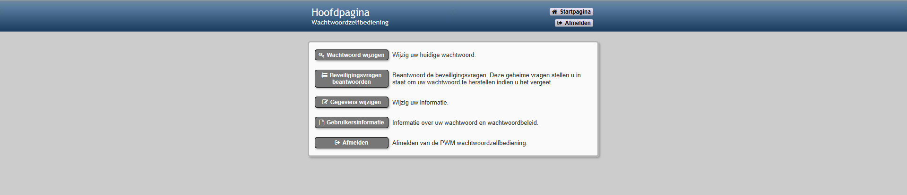

* Klik op ‘gegevens wijzigen’.

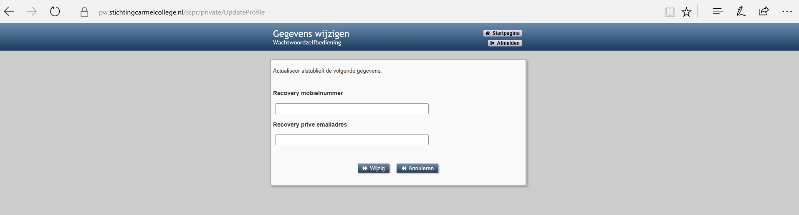

* Vul hier in het vakje ‘recovery mobielnummer’ je 06 nummer in als je een sms-bericht wil krijgen of vul in het vakje ‘recovery prive mailadres’ je eigen prive-mailadres in (DUS NIET JE SCHOOLMAIL).
* Klik nu op wijzig.
* Klik nu alle openstaande velden weg en sluit de website.

Als je nu je wachtwoord bent vergeten van office365 kun je hier je wachtwoord weer terughalen.

### Bijlage 1 **Inloggen wifi netwerk:**

Inlognaam: HHHleerlingnummer (bijv HHH12345)

Wachtwoord: geboortedatum dd-mm-jjjj (bijv 02-03-2003)

### Bijlage 2 **App downloaden voor stop motion**

Dinsdag gaan de leerlingen aan de slag met het maken van een stop motion filmpje. In dit filmpje gaan de leerlingen de route van West/Stadion/Zuid vast leggen.

Het filmpje gaan de leerlingen maken met een app op hun telefoon. Deze app zorgt er zelf voor dat er een filmpje gemaakt wordt. De leerlingen moeten alleen binnen de app foto’s maken.

De leerlingen moeten de volgende app downloaden: **Stop Motion Studio**.   
De app heeft het volgende icoontje:



### Bijlage 3 **Whatsapp regels**

1. Deze groepsapp wordt alleen gebruikt voor schoolzaken
2. In de groepsapp gaan we respectvol met elkaar om
3. Er worden geen nummers doorgegeven aan derden
4. Apps die je stuurt moeten waardevol zijn voor de hele groep
5. Geen berichtenverkeer meer tussen 21:00 uur en 07:00 uur.

Tip: Laat de klas eventueel ook een groepsapp aanmaken waar de mentor niet inzit. Hier kan dan onzin in komen.

### 

### Bijlage 4**: Plattegrond Gebouw West, Gebouw Zuid, Locatie Stadion**

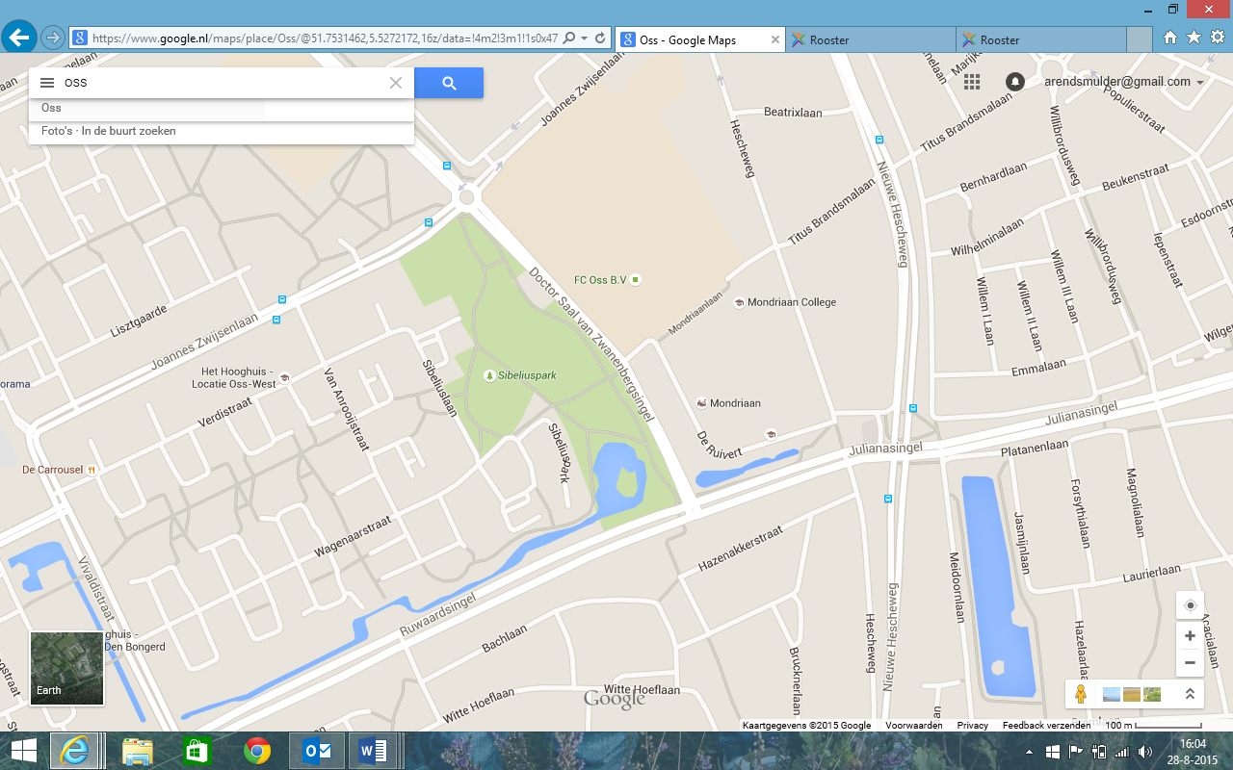

Plattegrond Zuid

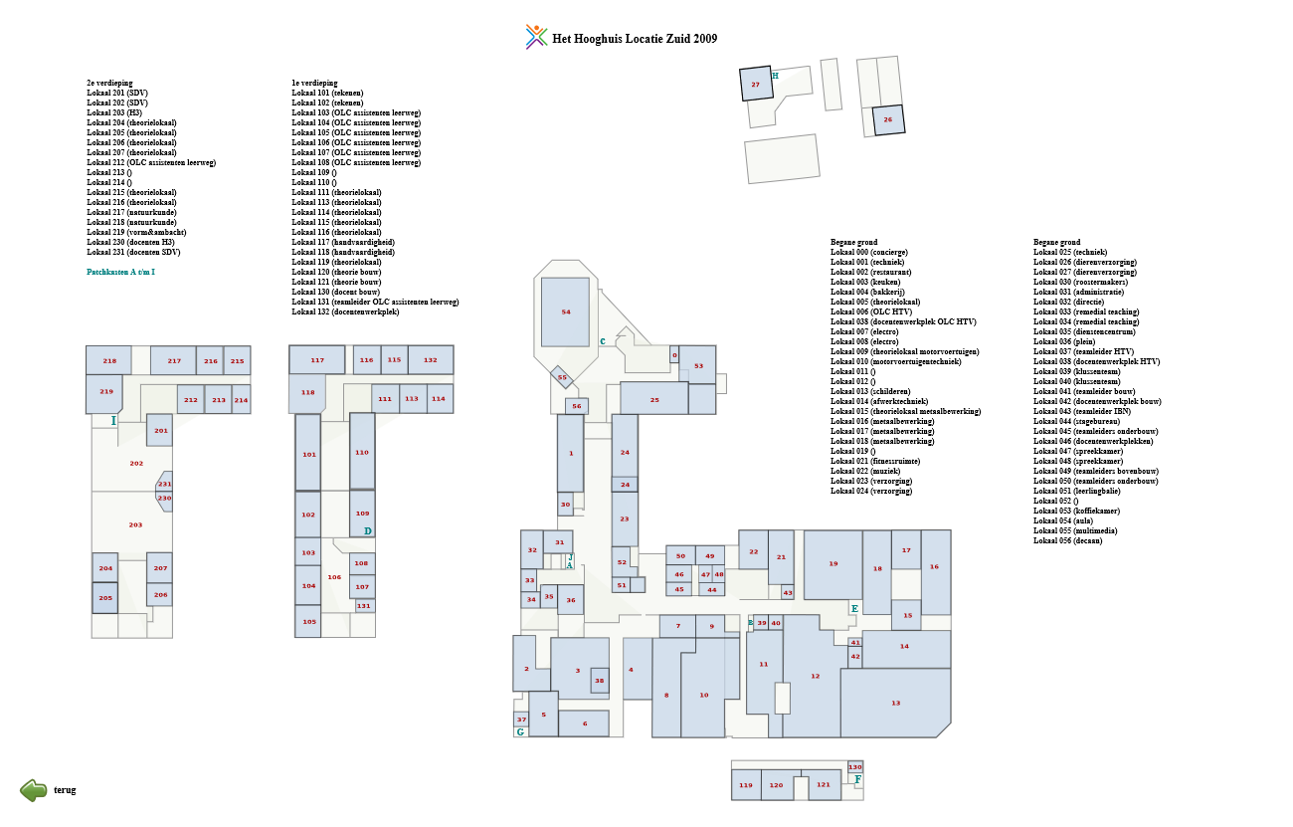

Plattegronden West

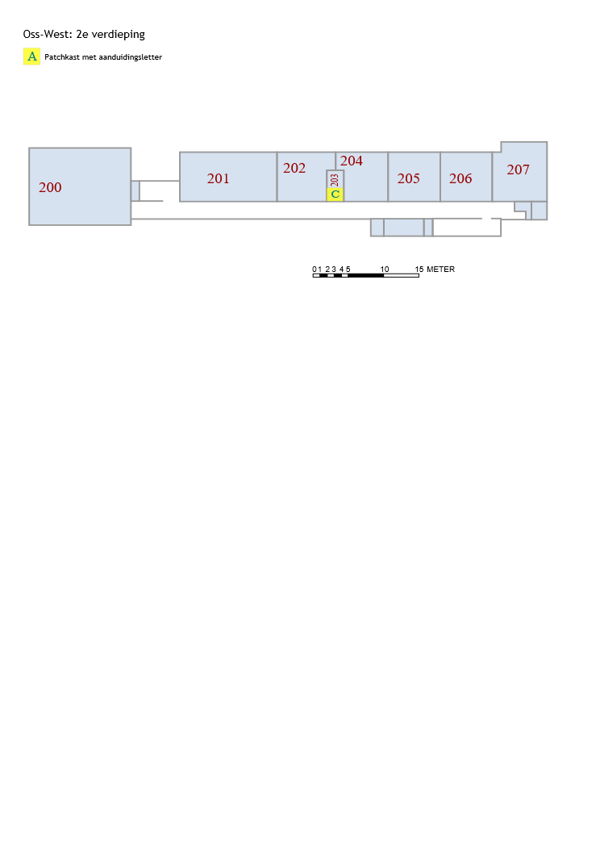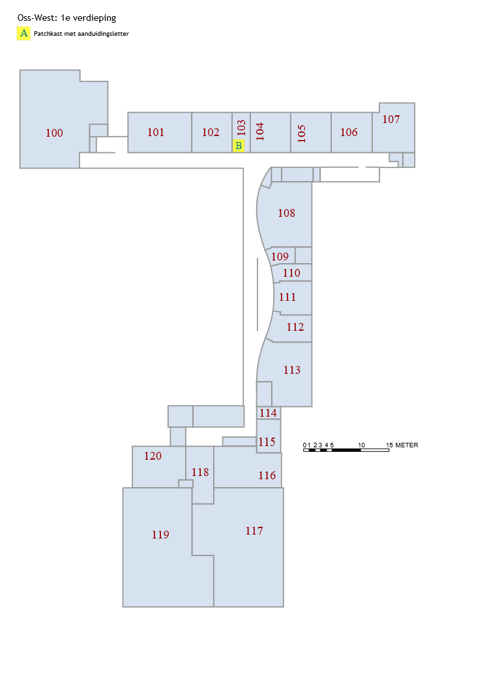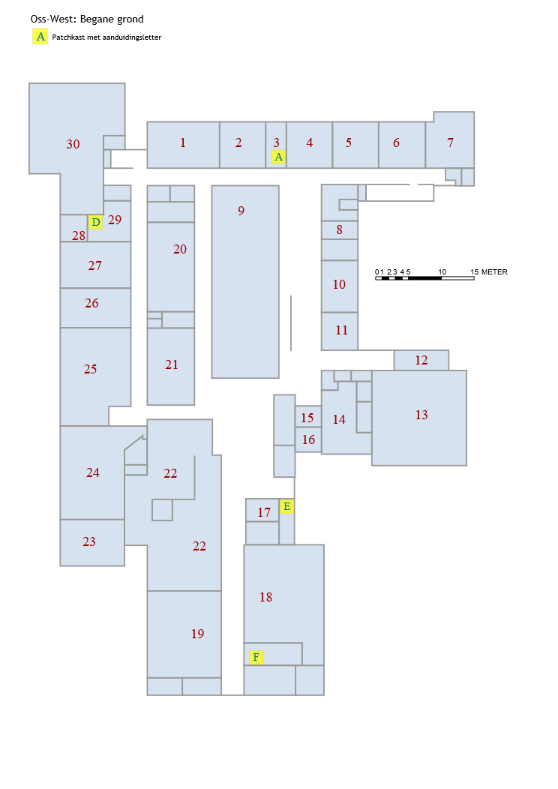

### Bijlage 5 **Mailopdracht voor het DPF: Wie ben ik.**

De hieronderstaande vragen stuur je in een mail naar je leerlingen.Als bijlage in een Word-document

Wie ben ik

* 1. Naam:
  2. Adres:
  3. Postcode
  4. Woonplaats
  5. Provincie
  6. Land
  7. Geboortedatum
  8. Geboorteplaats
  9. Geboorteland
  10. Nationaliteit
  11. Moedertaal
  12. Geslacht
  13. E-mailadres
  14. Telefoonnummer
  15. Mobielnummer
  16. Sport
  17. Hobby’s
  18. Huisdieren
  19. Mijn familie / gezin